Nyhetstips 2012-02-09
Undersökning från Hemnet:
Verklighetens hem inspirerar

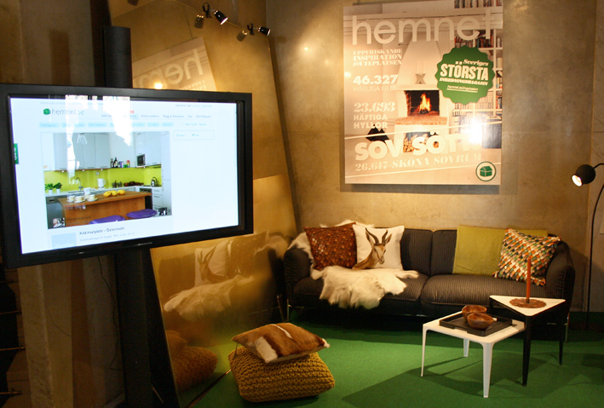
Den 6 februari var Hemnet på plats med en inspirationslounge på Elle Interiörs Designpris.
Att besökarna på hemnet.se inte bara är på jakt efter den perfekta lägenheten är tydligt. Hemnet.se är även en källa till inspiration och nya inredningsidéer. Av ca 1,4 miljoner besökare i veckan är var fjärde på sajten för bli inspirerad så ofta som flera gånger i veckan. 26 procent planerar att göra en förändring hemma. Det visar en nyligen genomförd undersökning bland besökarna på Hemnet.se.
För att göra det lättare att bläddra och hitta bilder har Hemnet kategoriserat några av alla bilder på inspirationsfliken www.hemnet.se/inspiration. Mer än hälften av besökarna (53 %) tycker att köksbilder är mest inspirerande att titta på.
Inredningsmagasin är den största källan till inspiration för 24 procent av besökarna men de anser att de får mer inspiration på hemnet.se än från inredningsbloggar och sina vänners hem. 85 procent har delat inspirerande bilder från Hemnet med sina vänner.

För frågor kontakta:
Ulrika Berg, marknadschef Hemnet, tfn: 070-684 55 17, e-post: ulrika.berg@hemnet.se
Om Hemnet
Hemnet är Sveriges populäraste sajt för bostadssök, med 1,4 miljoner unika besökare i veckan (v. 21, 2011) och ungefär 1 000 000 bostadsvisningar per dygn. Hemnet.se startades 1998 och ägs av Fastighetsmäklarförbundet FMF, Mäklarsamfundet, Fastighetsbyrån och Svensk Fastighetsförmedling.

